**ФОЙДАЛАНУВЧИЛАР УЧУН ҚЎЛЛАНМА**

*Ўзбошимчалик билан қурилган қурилишларни аниқлаш ва бартараф этиш ахборот тизими*

**Кириш**

Ушбу ахборот тизими Ўзбекистон Республикаси Вазирлар Маҳкамасининг 2025 йил 28 мартдаги 192-сонли қарори асосида ишлаб чиқилган бўлиб, давлат архитектура назорати соҳасидаги фаолиятни рақамлаштириш, ўзбошимчалик билан қурилган иморатларни аниқлаш ва уларни ўз вақтида бартараф этиш жараёнларини автоматлаштиришга қаратилган.

Тизимда турли вазифаларни бажарувчи фойдаланувчилар иштирок этадилар ва ҳар бири ўз ролини аниқ ва аниқланган тартибда бажариши шарт. Қўлланмада ҳар бир фойдаланувчи тури учун қадамма-қадам амаллар кўрсатилган.

**Фуқаро (ёки “Огоҳ фуқаро” платформаси орқали мурожаат қилувчи)**

**ВАЗИФАЛАРИ:**

**Фото ва видео далилларни тайёрлаш:** Фуқаро қурилаётган ёки қуриб бўлинган ноқонуний иморат ҳақида фотосуратлар ва видеолавҳалар тайёрлайди. Бу материаллар ишончли ва аниқ бўлиши лозим, объектнинг 4 томонидан суратга туширилгани мақсадга мувофиқ.

**“Огоҳ фуқаро” платформасига кириш:** Ҳар қандай веб-браузер орқали платформага кириб, "Мурожаат юбориш" бўлими орқали фаолият олиб боради.

**Фото/видео материални юклаш ва маълумот бериш:** Файлларни юклаш билан бирга, объект манзили, қурилиш ҳолати ва кўрилган таҳдидлар ҳақида қисқача маълумот беради.

**Мурожаат рақамини сақлаш:** Мурожаат юборилгандан сўнг, система томонидан автоматик равишда бериладиган рақамни сақлаб қўйиш муҳим — бу рақам орқали текширув натижаларини кузатиш мумкин

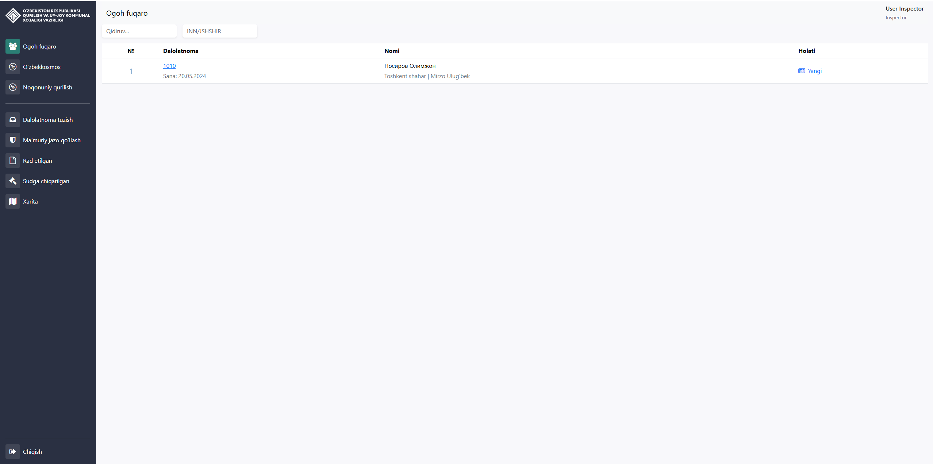

## ****Космик мониторинг орқали аниқланган қурилишлар юзасидан ҳаракатлар****

### ****УзКосмосдан маълумотларни қабул қилиш****

Ҳар йили Ўзбекистон Республикаси Рақамли технологиялар вазирлиги ҳузуридаги **Космик тадқиқотлар ва технологиялар агентлиги (UzKOSMOS)** томонидан **аэрокосмик суратлар** орқали **ер участкалари мониторинги** амалга оширилади.

Бу суратлар маълум алгоритмлар асосида қайта ишланади ва **эҳтимолий ўзбошимчалик билан қурилган объектлар** белгиланади. Шу маълумотлар **Қурилиш ва уй-жой коммунал хўжалиги вазирлигига** тақдим этилади ва **“Shaffof Qurilish”** ахборот тизими орқали **ҳудудий архитектура бўлимларига** юборилади.

### ****Инспекторнинг жойига чиқиши****

UzKOSMOS орқали аниқланган манзилга асосан, **инспектор махсус топшириқ асосида объект жойига боради**. У ерда қуйидаги амалий ҳаракатлар бажарилади:

* **Объектнинг физик мавжудлиги тасдиқланади** — чунки баъзи ҳолларда космик суратлардаги таҳминлар хато бўлиши мумкин.
* **Қурилиш жараёни қандай ҳолатда эканлиги текширилади**: якунланган, қурилаётган ёки ташлаб қўйилган.
* **Объектнинг фото ва видео далиллари тайёрланади** — 4 томондан расмга олинади, видеотасвирга туширилади.
* **Объект ҳақида техник маълумотлар тўпланади**: жойлашув координаталари, ер тури, мулкдор ҳақидаги маълумотлар (агар маълум бўлса).

### ****Тизимга маълумот киритилиши****

Жойда ўтказилган текширув натижалари планшет ёки компьютер орқали **тизимга юкланади**. Бунда қуйидаги маълумотлар киритилади:

* Расмлар ва видеолар
* Қурилиш ҳолати (бор/йўқ)
* Объект типи (вақтинчалик, капиталь, енгил)
* Ҳолат хулосаси

Ушбу маълумотлар **автоматик равишда ваколатли орган — Давлат архитектура ҳудудий бўлимига (ДАҲ)** юборилади.

### ****Келгуси ҳаракатлар учун асос яратилади****

Инспектор томонидан жойда қайд этилган ва тизимга юкланган маълумотлар асосида кейинги жараёнлар бошланади:

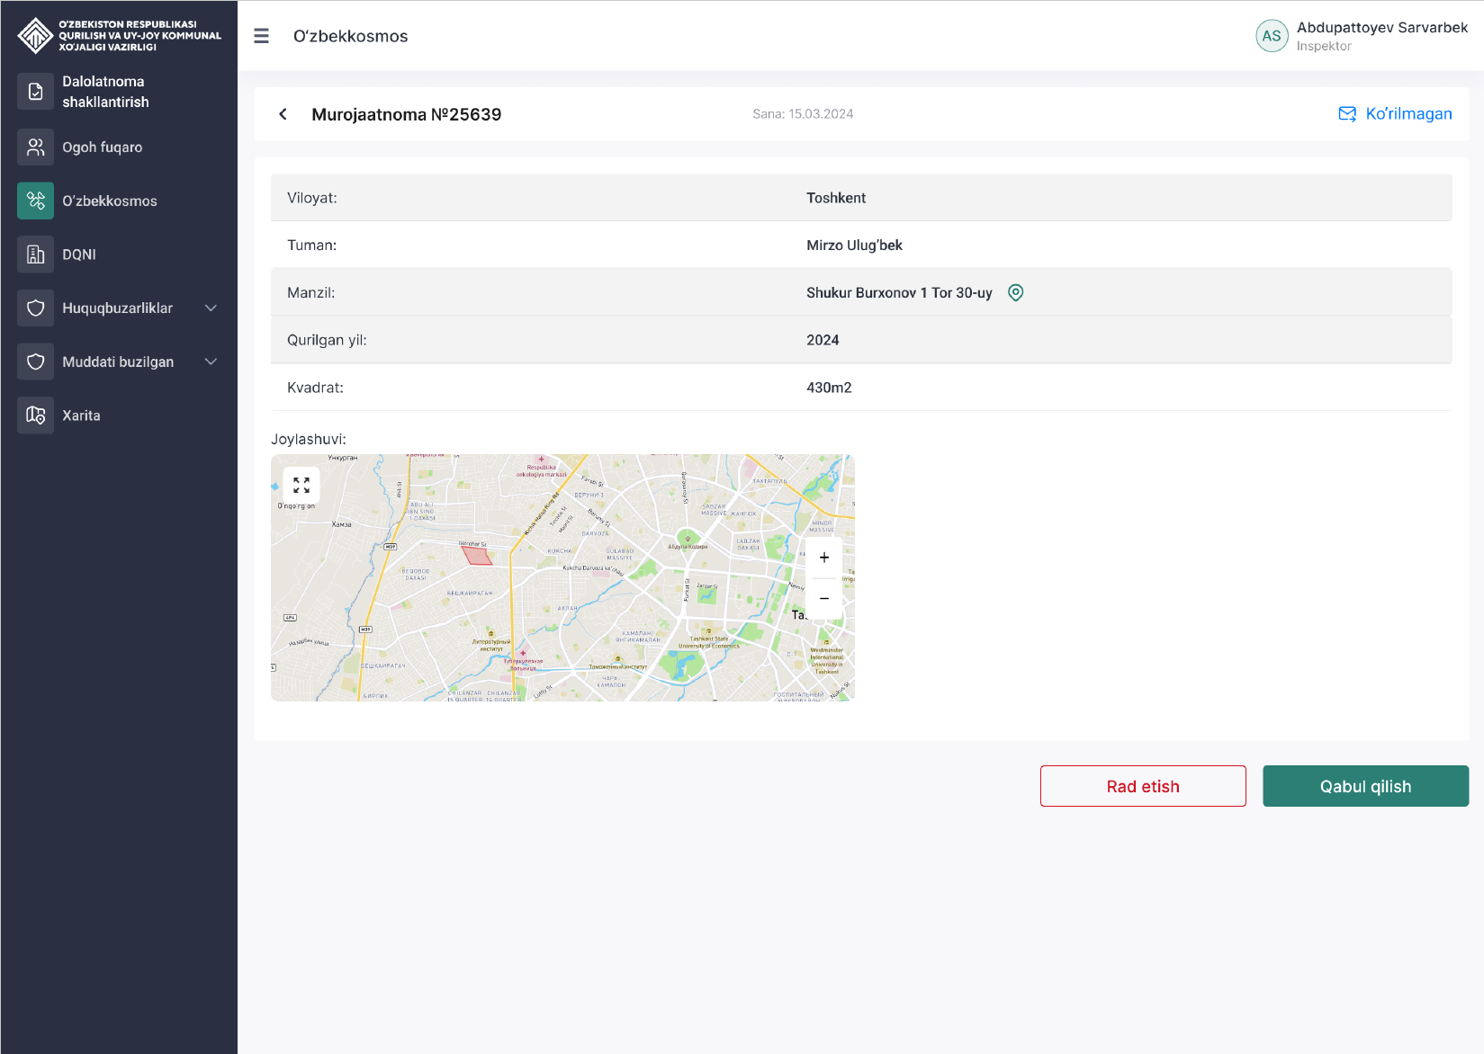

**Туман архитектура бўлими ходими**

**ВАЗИФАЛАРИ:**

**Тизимга кириш:** Фойдаланувчи шахсий логин ва парол орқали "Ўзбошимчалик қурилиш" тизимига киради. Мурожаатлар панелидан янги тушган хабарларни кўради.

**Янги мурожаатни очиш:** "Янги мурожаатлар" бўлими орқали ҳар бир ҳолат юзасидан маълумотлар текширилади. Автоматик равишда мурожаатчи томонидан юборилган фото ва видео материаллар тақдим этилади.

**Объектга чиқиш ва ҳолатни ўрганиш:** Текширув учун объектга чиқиб, қурилиш бор-йўқлиги аниқланади. Бор деб топилган ҳолда, объект ҳақида тўлиқ маълумот шакллантирилади.

**Фото ва видео далилларни юклаш:** Жойида олинган расмлар ва видеолар тизимга юкланади. Ҳар бир файлнинг аниқ номи ва қайд этиш вақти кўрсатилади.

**Кўрсатма хати юритиш:** Тизим автоматик тарзда қурилиш эгасига 15 кунлик ихтиёрий бартараф этиш учун расмий кўрсатма хати яратади.

**Ҳисобот юбориш:** Барча ҳужжатлар тайёрланганидан сўнг, “Shaffof Qurilish” МАТ орқали ДАҲга автоматик равишда ҳисобот юборилади.

**Давлат архитектура ҳудудий бўлими (ДАҲ)**

**ВАЗИФАЛАРИ:**

**Материалларни қабул қилиш:** Туман архитектура бўлими юборган барча ҳужжатлар қабул қилинади ва кўриб чиқилади.

**Ҳолатни таҳлил қилиш:** Объект ҳақидаги маълумотлар асосида ноқонуний қурилиш белгиланади.

**Жарима тайинлаш:** Агар қурилиш ноқонуний бўлса, масъул шахсга нисбатан маъмурий жарима тайинланади.

**UzKAD тизими орқали тақиқ киритиш:** Қурилиш жойлашган ер участкасига тақиқ автоматик равишда қўйилади. Бу фуқаро томонидан объектни сотиш ёки бошқа юридик ҳаракатлардан ҳимоя қилади.

**15 кунлик кузатув:** Қурилиш эгасига 15 кун берилади. ДАҲ объект бузилган ёки йўқлигини мониторинг қилиб боради.

**Судга даъво тайёрлаш:** Агар қурилиш бартараф этилмаса, судга даъво аризаси тайёрланади.

**“E-ma’muriy иш” орқали юбориш:** Тайёрланган даъво электрон ҳужжат айланмаси орқали судга юборилади.

**Суд**

**ВАЗИФАЛАРИ:**

**Даъвони қабул қилиш:** Суд “E-ma’muriy” тизими орқали келган даъвони рўйхатдан ўтказади.

**Қарор чиқариш:** Барча далиллар ва ҳужжатлар асосида суд қурилишни бузиш тўғрисида ёки даъвони рад этиш ҳақида қарор қабул қилади.

**Қарор ижросини таъминлаш:** Қарор ижроси ваколатли органлар орқали амалга оширилади, тизимда белгиланган ҳолатга ўтказилади.

**Кадастр органи (UzKAD)**

**ВАЗИФАЛАРИ:**

**Тақиқ киритиш:** Барча ноқонуний қурилишларга нисбатан мол-мулк тақиқлари белгиланади.

**Бартараф этилгандан сўнг, тақиқни олиб ташлаш:** Объект ихтиёрий ёки суд қароридан сўнг бузилгандан кейин тақиқ олиб ташланади. Бу жараён ҳам автоматик равишда амалга ошади.

**Якунловчи қисм**

Ушбу қўлланмада келтирилган ҳар бир қадам тизимнинг самарали ишлаши учун жуда муҳим ҳисобланади. Ҳар бир фойдаланувчи ўз вазифасини белгиланган тартибда ва муддатларда бажарса, ноқонуний қурилишларни аниқлаш ва бартараф этиш жараёни тезлашади ва инсофли фуқаролар манфаатлари таъминланади.

**Эслатма:** Тизимдан фойдаланиш жараёнида муаммолар юзага келганда, техник ёрдам хизматига мурожаат қилиш тавсия этилади.